**1.** Relativamente a duas funções *f* e *g*, reais de variável real, ambas de domínio , sabe-se:

■  ■  ■ existe 

Qual é o valor de  ?

**(A)**  **(B)**  **(C)**  **(D)** 0

**2.** Para um certo valor real *k*, é contínua em  a função *g* definida por:



Qual é o valor de *k*?

**(A)**  **(B)**  **(C)**  **(D)** 

**3.** Considere uma função *f*, real de variável real, de domínio , tal que:

■ a reta de equação  é assíntota ao gráfico de *f* em ;

■ a reta de equação  é assíntota ao gráfico de *f* em .

Qual é o valor de ?

**(A)** 1 **(B)** 2 **(C)** 3 **(D)** 0

**4.** De duas funções, *f* e *g*, de domínio , sabe-se que:

■  ■ 

Seja *h* a função definida por .

Qual é o valor de ?

**(A)** –2 **(B)** –1 **(C)** 1 **(D)** 2

**5.** Considere a função *f*, de domínio , definida por .

Seja *g* uma função de domínio  tal que .

Qual é o valor de 

**(A)** –4 **(B)** –8 **(C)** 4 **(D)** 8

*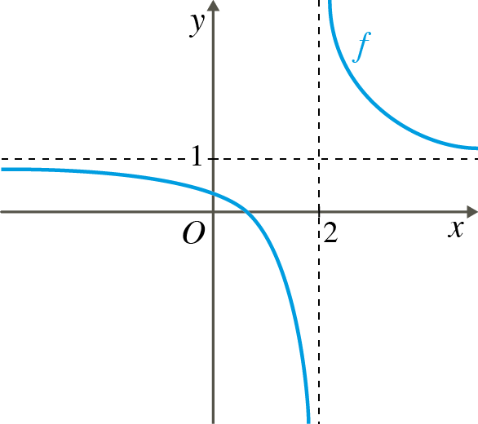***6.** Na figura está representada, num referencial ortonormado *xOy*, parte da hipérbole que

é o gráfico de uma função *f*. Sabe-se que:

■ as retas de equações  e  são as assíntotas do gráfico da função *f* ;

■ o gráfico de *f* interseta o eixo *Oy* no ponto de coordenadas .

**6.1.** Mostre que .

**6.2.** Mostre que o gráfico de *f* interseta o eixo *Ox* no ponto de coordenadas .

**6.3.** Apresente, usando a notação de intervalo de número reais, o conjunto solução da condição .

**6.4.** Para um certo número real *k*, a função *g*, definida por , não interseta o eixo *Oy*. Indique o valor de *k*.

**7.** Considere a função *g*, de domínio , definida por .

**7.1.** Usando a definição de derivada de uma função num ponto, mostre que .

**7.2.** Seja *t* a reta tangente ao gráfico de *g* no ponto de abcissa .

Determine as coordenadas do ponto de interseção entre a reta *t* e o eixo das abcissas.

**8.** Considere a função *h*, de domínio , definida por .

**8.1.** Estude a função *h* quanto à monotonia e quanto aos extremos relativos.

Na sua resposta, deve apresentar:

■ o(s) intervalo(s) em que a função é crescente;

■ o(s) intervalo(s) em que a função é decrescente;

■ o(s) extremo(s) relativos casos existam;

**8.2.** Determine a equação reduzida da assíntota não vertical ao gráfico de *h*.

**9.** Considere a função *j*, definida em  por .

Resolva a equação , começando por mostrar que:



**Teste de avaliação 4**

**1.** O valor de  tem de ser necessariamente igual a zero, caso contrário, ter-se-ia e não  , como é o caso.

Resposta: **(D)**

**2.** A função *g* é contínua em  pois é definida pelo quociente de duas funções contínuas: uma é a diferença entre a raiz quadrada de uma função afim e uma função constante e a outra é uma função quadrática.

Em  a função *g* também é contínua pois é definida pelo quociente de duas funções contínuas: uma é uma função constante e a outra é uma função quadrática.

Já em *x* = 4 a função *g* é contínua caso exista  , ou seja, caso  .







Portanto, .

Resposta: **(B)**

**3.** 





Resposta: **(A)**

**4.** 

Por outro lado,  e  , ou seja,  . Logo,  para todo o , em particular . Assim:



Resposta**: (C)**

**5.** 

Por outro lado, , portanto,  e .

Temos, ainda, que 

Assim, vem:

 , como  , então,  , logo .

Resposta: **(B)**

**6.1.** A função *f* é do tipo .

Como a reta de equação *y* = 1 é assíntota horizontal ao gráfico de *f* , então *a* = 1. Por outro lado, a reta de equação *x* = 2 é assíntota vertical ao gráfico de *f* , pelo que *c* = 2 .



Sabemos, ainda, que o ponto de coordenadas  pertence ao gráfico de *f* , ou seja, .



Portanto,.

**6.2**. 

Como , então o ponto de coordenadas  pertence ao gráfico de *f* , ou seja, este gráfico interseta o eixo *Ox* neste ponto.

**6.3.** 

**6.4.** Para que o gráfico da função *g* não intersete o eixo *Oy* terá de ser obtido a partir do gráfico de *f* pela translação de vetor . Portanto,, logo .

**7.1.** 









Portanto, .

**7.2.** A reta *t* pode ser definida pela seguinte equação:





Logo,  é a equação reduzida da reta *t*.

Assim, se *y* = 0, temos que .

Portanto,  são as coordenadas do ponto de interseção entre a reta *t* e o eixo das abcissas.

**8.1.** • 









• Zeros de  :





 

Construindo uma tabela de variação, temos:

|  |  |  |  |  |  |  |  |
| --- | --- | --- | --- | --- | --- | --- | --- |
| *x* | −∞ | 1 |  | 4 |  | 7 | +∞ |
|  | + | 0 | – |  | – | 0 | + |
| *h* |  |  |  |  |  |  |  |
|  |  | Máx. |  |  |  | Mín. |  |

Intervalos de monotonia:

*h* é estritamente crescente em  e em  e é estritamente decrescente em  e em  .

Extremos relativos:

Máximo relativo: 

Mínimo relativo: 

**8.2.** • Em :











Logo, a reta de equação é assíntota não vertical ao gráfico de *h* em . De modo análogo, conclui-se que esta reta também é assíntota não vertical ao gráfico de *h* em.

**9. **





























